第４章 ごみ処理事業
１ 概説
「倉敷市一般廃棄物処理基本計画（平成２１年度策定，平成２６年度改定）」に基づき， １.生産・消費段階を含めた「ごみ」そのものの排出抑制，２.環境教育の充実，３.廃棄物の減量化・資源化の推進及び適正処理を基本理念に，廃棄物の減量化・資源化が最も推進された「環境最先端都市」の実現を目指し，ごみ処理事業を推進している。
（１）ごみ処理フロー（平成３０年度）
（２）ごみ処理の状況
本市の一般廃棄物（ごみ）排出量は，増減を繰り返しながらも徐々に減ってきている。平成３０年度の排出量は１６６，６１９ｔで，前年比０．８％減少した。
ごみの減量・資源化及び適正処理を確保するため，従来の４種分別（可燃ごみ・不燃ごみ・粗大ごみ・使用済乾電池）を改め，平成１１年度から資源ごみ（紙・布・金属・びん類）とペットボトル拠点回収を加えた５種１４分別収集（燃やせるごみ・埋立ごみ・粗大ごみ・使用済乾電池・資源ごみ・ペットボトル）を全市域で開始した。また，平成２１年度１０月からペットボトルのごみステーション収集，平成２６年１月から使用済み小型電子機器のピックアップ収集を開始した。
ごみ処理の状況については，平成１７年度からの資源循環型廃棄物処理施設の本格稼動により，平成３０年度のリサイクル率は４０．９％を維持している。また，各清掃工場の焼却灰を埋め立てるのではなく、資源循環型廃棄物処理施設でリサイクルすることで，最終処分率は２.０％と低水準を維持している。
しかし，資源循環型廃棄物処理施設分を除くとリサイクル率は１１．８％と低水準であること，ごみの排出量が依然高水準で推移していること，埋立処分場の残余年数にも限りがあることなどから，より一層のごみ減量・資源化の取組が必要である。
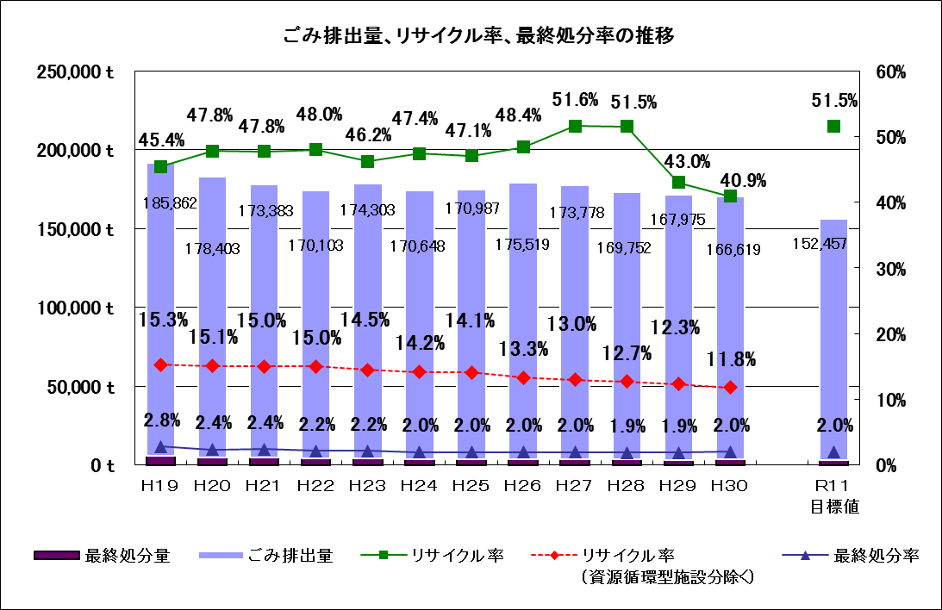
２ 収集
（１）家庭ごみ
適正処理を確保するため，燃やせるごみ・資源ごみ・埋立ごみ・粗大ごみ及び使用済乾電池の５種１４分別収集を基本としている。
- ごみステーション収集
家庭ごみの収集は，ごみステーション方式を基本としており，平成３１年５月時点のごみステーション数は５，４８０ヵ所（倉敷２，５４０ヵ所，水島９０９ヵ所，児島１，００６ヵ所，玉島７３１ヵ所，船穂７８ヵ所，真備２１６ヵ所）で，燃やせるごみは週２回，資源ごみ・埋立ごみは各々月１回，使用済乾電池は燃やせるごみ・資源ごみ・埋立ごみの各収集日に収集している。（真備地区は、燃えるごみ週２回、燃えないごみ・資源ごみ各々月１回）なお，平成１３年度からは，粗大ごみを有料戸別収集方式に移行（「② 粗大ごみ戸別収集」の項を参照）した。
また，収集は直営及び委託で行っており，平成１３年度から玉島地区，平成１４年度から児島地区，平成１７年度から水島地区，平成２５年度から倉敷地区の一部を民間委託している。
一部地区では，各拠点において廃食用油の回収（※）を実施している。
（※）廃食用油の回収
各家庭から出た廃食用油（使用済み食用油）を倉敷市環境衛生協議会（市民ボランティア）が回収拠点を設け，原則月１回の回収を実施。平成３０年度は委託業者が20,830㍑の廃食用油を回収し，倉敷市リサイクル推進センター内の廃食用油燃料化プラントで12,240㍑の軽油代替燃料（バイオディーゼル燃料）を精製し，市の公用車に供給している。
② 粗大ごみ戸別収集
平成１３年４月の特定家庭用機器再商品化法（通称「家電リサイクル法」）の施行を機に，粗大ごみ収集は月１回のごみステーション収集から電話等での事前申込みによる戸別収集に切り換えた。
あわせて，サービスの公平化，減量・リサイクルの意識向上等の面から，粗大ごみ処理手数料を徴収（直接搬入も有料）し，徴収は，粗大ごみ収入証紙（粗大ごみ処理券，シール式）の販売によることとした。（粗大ごみ処理手数料については，導入から５年を経過した平成１８年度に，倉敷市廃棄物減量等推進審議会での審議，承認を経て，据え置きとした。）
個別収集の電話受付業務及び収集運搬業務は，民間委託している。 ③ ふれあい収集
平成２５年４月に倉敷市ふれあい収集実施要綱を制定し，高齢者や障がい者が住みなれた地域で安心して暮らすことができる環境づくりを目的に，要介護認定者や障がい者のみの世帯で，世帯員自らごみをごみステーションまで持ち出すことが困難で，親族，近隣住民等の協力を得ることができない世帯を対象に，決まった曜日に戸別訪問し，玄関先からごみの収集を行う「ふれあい収集」を開始した。
平成３１年４月の時点で，１２６世帯の収集を行っている。
④ リサイクル関連法への対応
ア ペットボトル（容器包装廃棄物）の回収
「容器包装に係る分別収集及び再商品化の促進等に関する法律」（通称「容器包装リサイクル法」）に基づき，本市ではペットボトルについて，倉敷市リサイクル協力店（１０３店舗）での拠点回収，平成２１年１０月からごみステーションでの回収を行っている。
イ 家電リサイクル法
平成１３年４月の「特定家庭用機器再商品化法」（通称「家電リサイクル法」）の施行に伴い，エアコン，テレビ，冷蔵庫・冷凍庫，洗濯機の対象４品目については，メーカーにリサイクル義務が，小売店には収集運搬義務が，また，排出者にはそれらの費用負担が義務づけられた。また，平成２１年度４月の同法一部改正に伴い，特定家電品として，上記４品目に衣類乾燥機，薄型（液晶・プラズマ式）テレビが加わった。
家電リサイクル法対象特定家電品取扱量の推移 単位：台
※家電リサイクル法の施行に伴い，平成１３年度からリサイクル券納付分に限り市が収集運搬を行っている。
このことから，市では，家電リサイクル法のリサイクル料金を納付している場合に限って引き取り，その収集運搬を行なうこととしている。
ウ 使用済小型電子機器等の再資源化の促進に関する法律
平成２５年４月に施行された「使用済小型電子機器等の再資源化の促進に関する法 律」に基づき，市では平成２６年１月から粗大ごみとして排出された法に定める２８品目（携帯電話，デジタルカメラ，オーディオ機器等）をピックアップ（選別）し，認定事業者に引き渡している。
また、家庭で使用したパソコンについては、平成１５年１０月に「資源の有効な利用の促進に関する法律」（通称「資源有効利用促進法」）に基づき，メーカー等による郵便局を利用した回収・リサイクルサービスが開始された。現在は、使用済小型電子機器等の再資源化の促進に関する法律の施行により，市でも回収することが可能となっている。
エ 一時多量ごみ（引越しごみ，火災ごみ等）
引越しごみ等一時多量ごみについては各環境センター及び処理場への直接搬入をお願いしている。
⑤ 事業ごみ
事業ごみは排出者責任の原則に基づいて，市処理施設に事業者自身が直接搬入するか許可業者への収集運搬委託により処理する。
なお，事業ごみ収集運搬業許可業者については，平成３１年４月１日現在１１９業者に対して許可している。

３ 処理
（１）焼却処理又はガス化改質資源化処理【燃やせるごみ，可燃性粗大等】
燃やせるごみ，可燃性粗大等の可燃物は，焼却処理場で焼却処理，または，資源循環型廃棄物処理施設で資源化（ガス化改質）処理している。焼却処理で発生した焼却灰の大半は，資源循環型廃棄物処理施設で資源化（ガス化改質）処理している。
① 焼却処理場・資源循環型廃棄物処理施設 処理量の推移
（市外分（早島町・浅口市（旧金光町)）を含む）
- 市外ごみの焼却処理
③ 焼却場ピットごみ組成分析結果
ごみ質分析結果表（平成３０年度）
（２）再資源化処理【資源ごみ，使用済乾電池，ペットボトル】
① 資源ごみ
ごみステーションで回収した紙・布・金属・びん類は，収集車両で再生資源事業者の事業所に直接搬入し，再資源化処理をしている。
なお，びん類については，市資源選別所で選別し，再資源化事業者へ引き渡している。
② 使用済乾電池
再資源化事業者へ委託し、再資源化処理をしている。
- ペットボトル
収集後，業者委託で選別・圧縮・梱包を実施し，容器包装リサイクル法指定法人へ引き渡し，再資源化処理をしている。
（３）破砕選別処理【粗大ごみ等】
① 粗大ごみ（複合製品を含む）
粗大ごみ処理場で破砕後，鉄・アルミ・可燃物・破砕残渣に選別し，鉄・アルミは再生資源業者へ引き渡し，可燃物は焼却，破砕残渣は埋立処理している。
ただし，粗大ごみの性状によっては，直接に資源化，焼却，埋立てしている。
（４）埋立処分【埋立ごみ，焼却灰等】
① 埋立ごみ
最終処分場へ直接埋立てしている。（分別排出の状況等により，破砕後，埋立処理を実施しているものもある。）
４ 適正処理施策
（１）ごみ袋の透明化
平成８年１０月１日から，ごみの減量，分別の徹底，収集時やごみ処理施設等での事故防止を目的にごみステーションへの持ち出し，市施設への直接搬入を問わずごみ袋の透明化を実施している。ごみ袋の規格は次のとおりで，条件に合えばスーパー等の買物袋（レジ袋）の使用も認めている。
ア 無色透明又は半透明のポリエチレン製
イ 着色料を含まない
ウ ９０リットル以下
（２）事業ごみ処理手数料の改定
平成８年度まで，可燃物は無料，不燃物については搬入車両の最大積載量によって処理手数料を徴収していたが，平成９年４月１日からは，事業ごみについては，可燃物，不燃物にかかわらず一律に６００円／１００kg（１００kg 未満は切り上げ）とした。
その後，定例的に少量を持ち込む事業者に配慮し，平成９年１１月１日から１２０円／２０kg，平成１０年４月１日から６０円／１０kg，平成１３年４月から９０円／１０kg，平成１８年４月からは１３０円／１０kgに改定した。
平成２４年度には，処理手数料について審議し当面は据え置くことになったが，消費税率の改正に伴い，平成２６年４月１日から１３３円／１０kgに改定した。
（３）市ごみ焼却処理施設での紙類原則焼却中止
平成１０年４月１日から，事業ごみの減量とリサイクルの徹底を目的に，事業ごみのうち，リサイクル可能な紙類については市ごみ焼却処理施設での受入れを中止した。
（４）不法投棄対策
平成１３年４月，環境衛生課に「不法投棄総合窓口」を設置し，郵便局など関係機関との連携や廃棄物適正処理推進員制度の導入など，監視体制の強化を図っている。平成１３年６月には「倉敷市廃棄物不法投棄対策方針」を策定。関係部署により「廃棄物不法投棄対策連絡会」を設置した。この連絡会を活用し，関連部署間の調整を図り，情報の収集，通報の受付，廃棄物の回収等を実施している。
（５）災害ごみ処理
平成１６年８月から１０月にかけて，相次いで本市に接近した台風（１６号，１８号，２３号）による被災で，大量の廃棄物（約２万３千トン）が排出され，環境の悪化と生活基盤に支障をきたしたため，これら廃棄物の収集により被災地の生活環境の保全と，適正処理による資源化を図った。
この経験を教訓に，市民，事業者，市の役割を明確にするとともに，水害廃棄物のより迅速かつ適正な処理を実施するため，平成１８年２月「倉敷市水害廃棄物処理計画」を策定した。 (「第９章 参考資料」参照)
また，平成２３年３月には東日本大震災による災害ごみの処理のために，平成２８年５月には熊本地震により発生した災害ごみの処理のために職員を派遣した。
災害廃棄物に起因する初期の混乱を最小限にすることを目的として，平成２９年２月には倉敷市災害廃棄物処理計画を策定した。
平成３０年７月豪雨においては，真備地区を中心に甚大な被害に見舞われた。それに伴い大量の災害廃棄物等が発生したが，その処理については第９章に記す。

